
Začínáme s programem LibreOffice

Kapitola 2
Nastavení LibreOffice
Nastavujeme možnosti podle svých představ

Autorská práva
Tento dokument je duševním vlastnictvím skupiny LibreOffice Documentation Team Copyright © 2010–2016. Přispěvatelé jsou uvedeni níže. Dokument je možné šířit nebo upravovat za podmínek licence GNU General Public License (http://www.gnu.org/licenses/gpl.html) verze 3 nebo novější nebo za podmínek Commons Attribution License (http://creativecommons.org/licenses/by/4.0/) verze 4.0 nebo novější.
Všechny ochranné známky uvedené v této příručce patří jejich vlastníkům.

Přispěvatelé
Jean Hollis Weber | Olivier Hallot | Hazel Russman
John A Smith | Martin Saffron | Steve Schwettman
Ron Faile Jr.

Zpětná vazba
Připomínky a náměty k tomuto dokumentu posílejte v angličtině do e-mailové konference dokumentačního týmu na adresu: documentation@global.libreoffice.org.
Poznámka: Všechno, co do e-mailové konference pošlete, včetně e-mailové adresy a dalších osobních informací uvedených ve zprávě, bude veřejně viditelné bez možnosti smazání.

Poděkování
Tato kapitola byla vytvořena úpravami a aktualizacemi kapitoly 2 knihy Getting Started with OpenOffice.org 3.3. Do původní kapitoly přispěli:
Jean Hollis Weber | Agnes Belzunce | Daniel Carrera
Peter Hillier-Brook | Stefan A. Keel | Michele Zarri

Datum vydání a verze programu
Vydáno 17. května 2016. Kniha je určena pro LibreOffice 5.1.

Poznámka pro uživatele systému Mac
Některé klávesové zkratky a položky nabídek jsou v systému Mac jiné než v systémech Windows a Linux. V následující tabulce jsou uvedeny nejdůležitější rozdíly, které se týkají informací v této kapitole. Podrobnější seznam se nachází v nápovědě k aplikaci.
Windows nebo Linux | Ekvivalent pro Mac | Význam
Nástroje > Možnosti výběr v nabídce | LibreOffice > Předvolby | Otevře nastavení s možnostmi
Klepnutí pravým tlačítkem | Control+klepnutí a/nebo klepnutí pravým tlačítkem v závislosti na operačním systému počítače | Otevře se místní nabídka
Ctrl (Control) | ⌘ (Command) | Používá se i s jinými klávesami
F5 | Shift+⌘+F5 | Otevřete Navigátor
F11 | ⌘+T | Otevře okno Styly a formátování.

Obsah
Autorská práva 2
Přispěvatelé 2
Zpětná vazba 2
Poděkování 2
Datum vydání a verze programu 2
Poznámka pro uživatele systému Mac 2
Volba možností pro celý balík LibreOffice 4
Uživatelské údaje 4
Obecné možnosti 4
Možnosti paměti 5
Možnosti zobrazení 6
Možnosti tisku 8
Možnosti cest 9
Možnosti barev 10
Možnosti písem 11
Možnosti zabezpečení 12
Možnosti zabezpečení a varování 14
Přizpůsobení 15
Barvy aplikací 15
Možnosti zpřístupnění 16
Pokročilé možnosti 17
Možnosti Basic IDE 18
Možnosti online aktualizace 18
Možnosti OpenCL 19
Volba možností načítání a ukládání 20
Obecné 20
Vlastnosti VBA 22
Microsoft Office 22
HTML kompatibilita 22
Volba jazykových nastavení 24
Instalací požadovaných slovníků 24
Změnou některých místních a jazykových nastavení 24
Volba možností kontroly pravopisu 26
Kontrola anglických vět 27
Kontrola gramatiky 28
Interpunkce 28
Ostatní 28
Kontrola vět ostatních jazyků 29
Volba možností Internetu 29
Nastavení automatických oprav v LibreOffice 29

Nastavení možností pro celý balík LibreOffice
Tato část popisuje některá nastavení, která ovlivňují všechny součásti balíku LibreOffice. Informace o zbývajících nastaveních se nachází v nápovědě LibreOffice.
Klepneme na Nástroje > Možnosti. V levé části okna Možnosti - LibreOffice, které se otevře, se nachází seznam, jehož položky závisí na tom, která součást LibreOffice je právě otevřena. Ilustrace v této kapitole zobrazují seznam, po otevření z textového dokumentu v programu Writer.
V levé části klepneme na značku (+ nebo trojúhelník) vedle nápisu LibreOffice. Zobrazí se seznam stránek. Vybereme-li některou z položek, na pravé straně se k ní zobrazí odpovídající stránka.
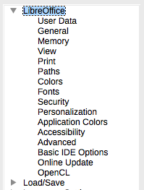
Obrázek 1: Možnosti LibreOffice
- Poznámka
Tlačítko Obnovit, které se nachází v pravém dolním rohu dialogového okna Možnosti, má stejný význam na všech jeho stránkách. Jeho stiskem zrušíme všechny změny a nastavení vrátíme na hodnoty, které byly v dialogovém okně při jeho otevření.
Pokud používáme LibreOffice v jiném jazyce než v češtině, může být označení některých polí jiné, než je na ilustracích v této kapitole.

Uživatelské údaje
LibreOffice používá jméno a iniciály, které jsou zadané na stránce LibreOffice - Uživatelské údaje, mimo jiné k určení vlastností dokumentu (položky Vytvořen a Změněn) nebo jako jméno autora komentářů a změn, a nebo určení adresy odesílatele do poštovní skupiny. Proto je důležité, aby tyto údaje byly správné.
Vyplníme formulář (není zobrazen) nebo doplníme či odstraníme stávající údaje. Pokud nechceme, aby byly uživatelské údaje součástí vlastností dokumentu, zrušíme zaškrtnutí pole v dolní části.

Obecné možnosti
Možnosti na stránce LibreOffice - Obecné jsou popsány níže, obrázek 2.
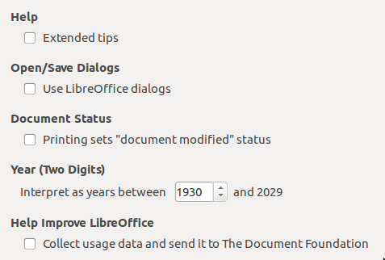
Obrázek 2 : Nastavení obecných možností LibreOffice
Nápověda - Rozšířené tipy
Pokud je zaškrtnuto pole Rozšířené tipy, nad ikonou, příkazem nabídky nebo polem dialogového okna se zobrazí stručné vysvětlení jejich funkce, když nad nimi bez klepnutí podržíme ukazatel myši.
Dialogy Otevřít/Uložit – Použít dialogy LibreOffice
Chceme-li používat standardní dialogová okna Otevřít a Uložit pro daný operační systém, zrušíme zaškrtnutí možnosti Použít dialogy LibreOffice. Je-li tato možnost vybrána, použijí se dialogová okna Otevřít a Uložit, která jsou součástí balíku LibreOffice. Více informací o dialogových oknech Otevřít a Uložit se nachází v kapitole 1 Představujeme LibreOffice. V této knize se na ilustracích používají dialogová okna LibreOffice.
Stav dokumentu - Tisk nastaví stav "dokument změněn"
Pokud je zaškrtnuta tato možnost, datum tisku dokumentu se zaznamená jako změna vlastností dokumentu. Při pozdějším zavírání dokumentu proto budeme vyzváni k uložení dokumentu, i když jsme neprovedli žádné změny.
Rok (dvě číslice)
Určuje, jak bude interpretován rok zadaný dvěma číslicemi. Pokud například nastavíme hodnotu 1930 a zadáme v dokumentu datum 1. 1. 30 nebo pozdější, bude interpretován jako 1. leden roku 1930 nebo pozdějšího roku. „Dřívější“ datum bude interpretován jako rok následujícího století, tedy 1. 1. 20 bude interpretováno jako 1. leden 2020.
Pomoc při zlepšování LibreOffice – Shromažďovat údaje o používání programu a odesílat je The Document Foundation
Pro pomoc při zlepšení použitelnosti softwaru, odesílá data o použití do The Document Foundation. Údaje o způsobu používání pomáhá s identifikací nejčastěji používané sekvence příkazů při provádění běžných úkolů; vývojáři pak mohou navrhnout uživatelské rozhraní, které je snadnější k použití a vyšší produktivitě. Data o použití jsou zaslána anonymně a nepřenáší žádný obsah dokumentu, pouze používané příkazy.

Možnosti paměti
Nastavení na stránce LibreOffice – Paměť určují, jak bude LibreOffice využívat paměťové zdroje a kolik paměti bude využívat. Před jejich změnou je třeba zvážit následující okolnosti:
- Dostupnost více paměti může LibreOffice urychlit nebo dokonce vylepšit jeho chování (například více kroků na vrácení vyžaduje více paměti); na druhé straně to však znamená méně paměti pro ostatní aplikace a v konečném součtu může být paměti nedostatek.
- Pokud zpracovávané dokumenty obsahují mnoho objektů, například obrázků, nebo pokud jsou tyto objekty velké, rychlost LibreOffice se zvýší, pokud zvýšíme celkové množství paměti nebo velikost paměti na objekt. Pokud se začnou ztrácet objekty z dokumentu, v němž je takových objektů mnoho, je třeba zvýšit počet možných objektů v mezipaměti. (Objekty se přitom v souboru stále nacházejí, pouze nejsou zobrazeny na obrazovce.)
- Chceme-li při spuštění počítače načíst Rychlé spuštění, vybereme možnost v dolní části dialogového okna. Díky tomu se LibreOffice spouští rychleji, přitom však zabere část paměti, a to i tehdy, když se nepoužívá. Tato možnost se v systému Linux nazývá Povolit rychlé spouštění v hlavním panelu. Není dostupná v systému Mac OS X nebo v systémech, ve kterých není modul Rychlé spuštění součástí instalace.
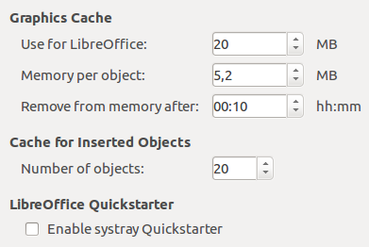
Obrázek 3 : Volba nastavení paměti pro aplikace LibreOffice

Možnosti zobrazení
Možnosti na stránce LibreOffice - Zobrazení ovlivňují vzhled a chování oken LibreOffice. Některé z možností jsou popsány níže, obrázek 4. Nastavíme je podle svých osobních preferencí.
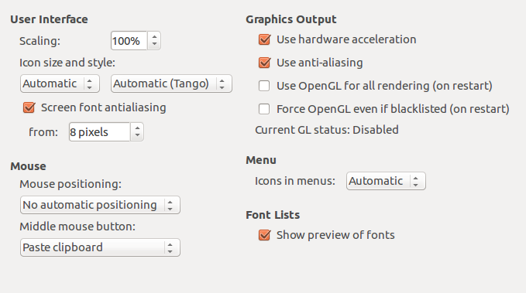
Obrázek 4 : Volba možností zobrazení v aplikacích LibreOffice
Uživatelské rozhraní – Měřítko
Pokud je písmo v textu nápovědy nebo v nabídkách programu příliš malé nebo příliš velké, můžeme ho přizpůsobit nastavením měřítka. V závislosti na volbě písem, které používá operační systém, může nastavení měřítka vést k nežádoucím výsledkům. Nastavení však neovlivní velikost písma použitého v samotném textu dokumentů.
Uživatelské rozhraní – Velikost a styl ikon
První pole určuje velikost zobrazení ikon na nástrojových lištách (Automaticky, Malá nebo Velká). Možnost Automaticky znamená, že se použije hodnota z nastavení operačního systému. V druhém poli lze určit styl (motiv) ikon; v tomto případě možnost Automaticky značí, že se použije sada ikon vzhledově kompatibilní s operačním systémem a zvoleným desktopovým prostředím, jakým je například KDE nebo Gnome v Linuxu.
Uživatelské rozhraní – Vyhlazování písem na obrazovce
(Není k dispozici v systému Windows.) Tuto možnost vybereme, chceme-li, aby se text zobrazoval vyhlazený. Zadáme nejmenší velikost písma, při které se již má vyhlazování použít.
Umístění myši
Určuje, zda a jak se do nově otevřených dialogových oken umisťuje kurzor myši.
Prostřední tlačítko myši
Určuje funkci prostředního tlačítka myši.
- Automatické posouvání - posouvání kurzoru se stisknutým prostředním tlačítkem myši posouvá i zobrazení.
- Vložit obsah schránky - stiskem prostředního tlačítka myši vložíme obsah „schránky výběru“ na pozici kurzoru.
„Schránka výběru“ je nezávislá na běžné schránce, kterou používáme pomocí Úpravy > Kopírovat/Vyjmout/Vložit nebo jim odpovídajícím klávesovým zkratkám. Schránka a „schránka výběru“ mohou mít současně různý obsah.
Funkce | Schránka | Schránka výběru
Kopírovat obsah | Úpravy > Kopírovat Ctrl+C | Výběr textu, tabulky nebo objektu.
Vložit obsah | Úpravy > Vložit Ctrl+V vloží obsah na pozici kurzoru. | Klepnutí prostředního tlačítka myši vloží obsah na pozici ukazatele myši.
Vložit do jiného dokumentu | Nemá vliv na obsah schránky. | Obsahem schránky výběru je naposledy označený výběr.
Grafický výstup – Použít hardwarovou akceleraci
Pro urychlení zobrazování obrázků se přímo využijí hardwarové možnosti grafického karty. Tato možnost není podporována ve všech operačních systémech nebo distribucích balíku LibreOffice.
Grafický výstup – Použít vyhlazení
Povolí nebo zakáže vyhlazování, díky čemuž se bude většina grafických objektů zobrazovat hladší a s menším počtem artefaktů. Tato možnost není podporována ve všech operačních systémech nebo distribucích balíku LibreOffice.
- Tip
Vyhlazování se po změně nastavení uplatní, pokud stisknutím Shift+Ctrl+R obnovíme zobrazení aktuálního dokumentu.
Grafický výstup – Použít OpenGL pro veškeré vykreslování (vyžaduje restart)
Povolí nebo zakáže použít 3D grafický jazyk OpenGL. Tato možnost není podporována ve všech operačních systémech nebo distribucích balíku LibreOffice.
Grafický výstup – Vynutit OpenGL, i když je zakázáno (vyžaduje restart)
Vynutí použít OpenGL i v případě, že je v seznamu zakázaných grafických zařízení. Zařízení je na seznamu, pokud je chybové, nebo se vykresluje s nízkou kvalitou. Tato možnost není podporována ve všech operačních systémech nebo distribucích balíku LibreOffice.
Nabídky - Ikony v nabídkách
Zajistí, že se v nabídkách spolu s textem zobrazí také ikony.
Seznam písem - Zobrazit náhled písem
Způsobí, že seznam písem bude vypadat jako na obrázku 5 vlevo, kde je název písma zároveň i jeho náhledem. Není-li možnost zaškrtnuta, zobrazí se pouze seznam s názvy písem bez jejich formátování (obrázek 5 vpravo). V seznamu jsou uvedena písma, která jsou nainstalována v systému.
Písma, která byla přizpůsobena speciálním požadavkům některých jazyků, jako jsou například arabština, hebrejština nebo malabarština, navíc zobrazují i ​​dodatečnou ukázku textu.
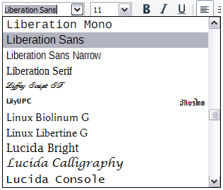 | 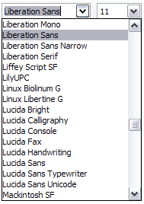
Obrázek 5: Seznam písem (vlevo) s náhledem, (vpravo) bez náhledu

Možnosti tisku
Na stránce LibreOffice - Tisk nastavujeme možnosti tak, aby vyhovovaly výchozí tiskárně a obvyklým požadavkům na tisk. Většina možností nepotřebuje další vysvětlení.
Možnost PDF jako výchozí formát tiskových úloh není dostupná v systému Windows. Výběrem této možnosti změníme vnitřní formát tiskové úlohy z formátu PostScript na formát PDF. Tento formát má oproti PostScriptu řadu výhod. Více informací se nachází na http://www.linuxfoundation.org/collaborate/workgroups/openprinting/pdf_as_standard_print_job_format
Zrušením výběru této volby se stane výchozím tiskovým formátem opět Postscript.
V části Upozornění tiskárny v dolní části stránky můžeme zvolit, zda má být uživatel upozorněn, pokud velikost nebo orientace papíru, které jsou uvedeny v dokumentu, neodpovídají velikosti a orientaci papíru v tiskárně. Takové nastavení může pomoci zejména tehdy, pokud pracujeme s dokumenty vytvořenými v zemích, v nichž se používá odlišná standardní velikost papíru.
- Tip
Rozdíl v nastavené a používané velikosti papíru je nejčastější příčinou toho, že je text nahoře, dole nebo po stranách oříznut nebo že tiskárna odmítne dokument vytisknout.
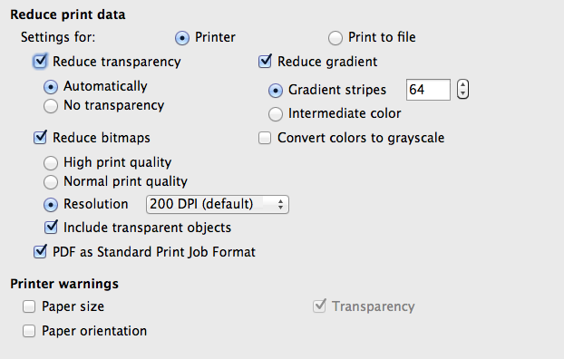
Obrázek 6: Volba obecných možností tisku, platných pro všechny součásti balíku LibreOffice

Možnosti cest
Na stránce LibreOffice - Cesty můžeme na základě svých pracovních zvyklostí změnit umístění souborů, které jsou s balíkem LibreOffice spojeny nebo které používá. Například v systému Windows můžeme nastavit jiné výchozí umístění než Moje Dokumenty.
Změny provedeme tak, že vybereme položku v seznamu zobrazeném na obrázku 7 a klepneme na Upravit. V dialogovém okně Vybrat cestu (není zobrazen, název může být i Upravit cesty) přidáme nebo odstraníme složky podle potřeby a klepnutím na OK se vrátíme do okna Možnosti. Některé položky mohou mít přiřazeny dvě i více cest, jednu ke společné složce (která může být na síti) a druhou ke složce uživatele (obvykle na osobním počítači uživatele).
- Tip
Položky v seznamu na stránce LibreOffice - Cesty můžeme přidat do seznamu souborů (například soubory s definicí automatického textu), které pravidelně zálohujeme nebo které chceme zkopírovat na jiný počítač.
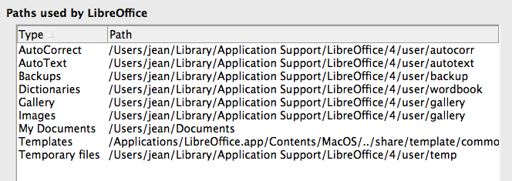
Obrázek 7: Zobrazení cest souborů používaných programem LibreOffice

Možnosti barev
Na stránce LibreOffice - Barvy můžeme nastavit barvy, které budeme používat v dokumentech LibreOffice. Můžeme vybrat barvu z tabulky, upravit stávající nebo definovat novou. Tyto barvy jsou součástí barevné palety, a jsou proto dostupné ve všech programech LibreOffice.
Pokud chceme barvu změnit:
- V seznamu v tabulce barev zvolíme barvu, kterou chceme změnit.
- Zadáme nové hodnoty, které barvu definují. Při zadávání barvy můžeme zvolit systém barev RGB (červená, zelená, modrá) nebo CMYK (azurová, purpurová, žlutá, černá). Změněná barva se zobrazí v dolním ze dvou barevných polí náhledu v horní části stránky.
- Podle potřeby změníme Název.
- Klepneme na tlačítko Použít. Nově definovaná barva se zobrazí v tabulce barev.
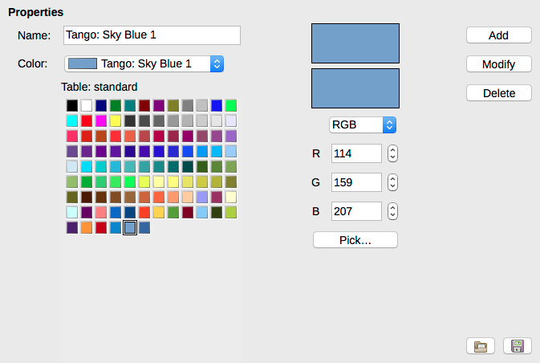
Obrázek 8 : Definování barev pro použití v barevných paletách programu LibreOffice
Jinou možností je klepnout na tlačítko Vybrat, čímž otevřeme dialogové okno Vyberte barvu, zobrazené na obrázku 9. Vlevo, v tomto okně, můžeme barvu přímo zvolit, nebo vpravo zadat její číselné hodnoty RGB, CMYK nebo HSB (odstín, sytost, jas).
Okno s barvami vlevo je přímo propojeno s číselnými poli vpravo, jejichž obsah se mění podle toho, jak v okně vlevo vybíráme barvy. Levá čast pole v dolní části okna ukazuje vybranou barvu, zatímco pravá původní barvu.
Barvu upravíme podle potřeby a klepnutím na OK okno zavřeme. Nová barva se zobrazí v dolním z dvojice polí s náhledy barev v horní části okna vpravo, jak je znázorněno na obrázku 8. Do pole Název zadáme název barvy a klepneme na tlačítko Přidat. V tabulce barev se zobrazí nový čtvereček s právě přidanou barvou.
Další možností jak definovat nebo měnit barvy je s pomocí stránky Barvy v dialogovém okně Oblast, kde lze také načítat a ukládat palety, což v tomto nastavení není možné. Dialogové okno Oblast otevřeme například tím, že v programu Calc nakreslíme objekt a použijeme jeho místní nabídku. Pokud v některém programu LibreOffice načteme paletu, je dostupná pouze v tomto programu; palety ostatních programů se nezmění.
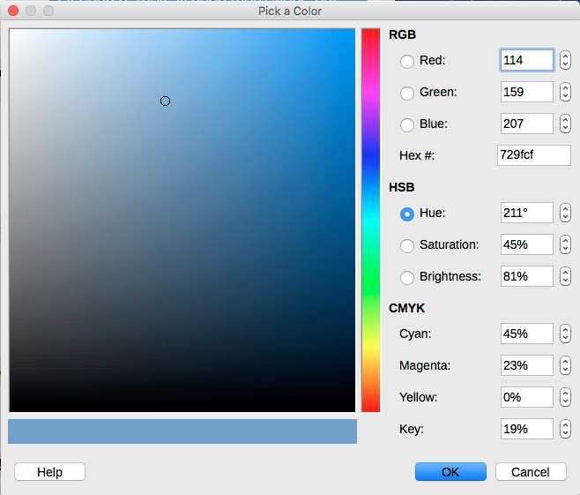
Obrázek 9: Úprava barev

Možnosti písem
Pro každé písmo, které by se mohlo v dokumentu objevit, můžeme definovat náhrady. Pokud od někoho dostaneme dokument používající písma, která v operačním systému nemáme, LibreOffice je nahradí jinými. Při tom můžeme upřednostnit jiná, než jaká použije program.
- Poznámka
Toto nastavení neovlivní výchozí písmo. K tomu je třeba změnit výchozí šablonu, což je popsáno v kapitole 3.
Na stránce LibreOffice – Písma:
- Zaškrtneme možnost Použít tabulku náhrad.
- V poli Písmo vybereme nebo zadáme název písma, které se má nahradit. (Pokud ho v systému nemáme, tak se v rozbalovacím seznamu nezobrazí, a proto je potřeba jeho název zadat.).
- V poli Nahradit za vybereme vhodné písmo ze seznamu písem nainstalovaných na počítači.
- Barva znaku zaškrtnutí napravo od pole Nahradit za se změní na zelenou. Na tento znak zaškrtnutí klepneme. V textovém poli pod vstupními poli se zobrazí nový řádek se zadanými údaji. V něm zaškrtneme Vždy, pokud chceme originální písmo nahradit i tehdy, když je v počítači nainstalováno. Jen obrazovka zaškrtneme, pokud chceme písmo nahradit jen na obrazovce, ale ne při tisku. Význam kombinací těchto nastavení je uveden v tabulce 1.
- V dolní části okna můžeme změnit typ a velikost písma, kterým se zobrazuje zdrojový kód, například HTML nebo Basic (v makrech).
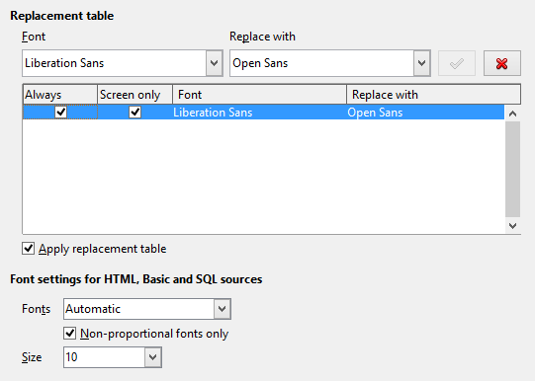
Obrázek 10: Definování náhrady písma jiným písmem
Tabulka 1. Význam nastavení náhrady písem
Zaškrtávací pole Vždy | Zaškrtávací pole Jen obrazovka | Nahrazení
zaškrtnuto | nezaškrtnuto | Písmo se nahradí na obrazovce i při tisku, i když je písmo nainstalováno.
zaškrtnuto | zaškrtnuto | Písmo se nahradí jen na obrazovce, i když je nainstalováno.
nezaškrtnuto | zaškrtnuto | Písmo se nahradí jen na obrazovce, pokud není nainstalováno.
nezaškrtnuto | nezaškrtnuto | Písmo se nahradí na obrazovce i při tisku, pouze pokud není nainstalováno.

Možnosti zabezpečení
Na stránce LibreOffice - Zabezpečení můžeme upravit možnosti zabezpečení pro ukládání dokumentů a pro otevírání dokumentů obsahujících makra.
Možnosti zabezpečení a varování
Pokud zaznamenáváme změny, ukládáme více verzí dokumentu nebo pokud do dokumentu vkládáme skryté informace nebo poznámky a současně nechceme, aby je jeho příjemci viděli, můžeme nastavit upozornění, které nám připomene že je máme odstranit, nebo můžeme nastavit, aby LibreOffice některé z nich odstranil automaticky. Je třeba vzít v úvahu, že většina těchto informací (pokud je neodstraníme) se při ukládání uchovává v souboru, ať už jde o výchozí formát OpenDocument nebo o jiné formáty včetně PDF.
Klepnutím na tlačítko Možnosti otevřeme nové dialogové okno s dalšími volbami (obrázek 13). Více informací se nachází v části “Možnosti zabezpečení a varování” na stránce 14.
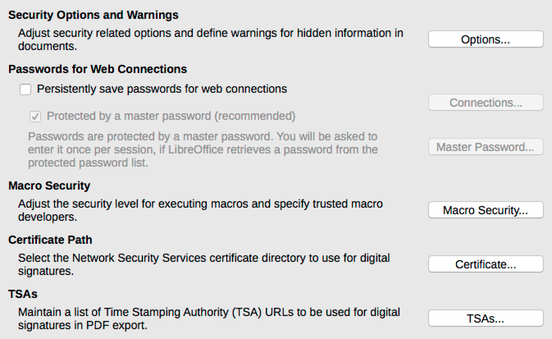
Obrázek 11: Volba možností zabezpečení pro otevírání a ukládání dokumentů
Zabezpečení maker
Klepnutím na tlačítko Zabezpečení maker otevřeme dialogové okno Zabezpečení maker, kde můžeme nastavit úroveň ochrany při spouštění maker a zadat důvěryhodné zdroje dokumentů.
Cesta pro certifikáty
Uživatelé mohou pomocí LibreOffice elektronicky podepisovat dokumenty. Elektronický podpis vyžaduje osobní podpisový certifikát. Většina operačních systémů umožňuje vygenerování certifikátu s vlastním podpisem. Osobní certifikát vydaný nezávislou agenturou (po ověření identity jednotlivce) je však věrohodnější než certifikát podepsaný sebou samým. LibreOffice neposkytuje bezpečný způsob ukládání certifikátů, ale umožňuje přístup k certifikátům, které byly uloženy pomocí jiných programů. Klepneme na tlačítko Certifikát a zvolíme požadované úložiště certifikátů.
- Poznámka
Možnost Cesta pro certifikáty se zobrazí pouze v systémech Linux a Mac. V systému Windows používá LibreOffice k ukládání a načítání certifikátů výchozí umístění Windows.
Hesla pro připojení k webu
Můžeme zadat hlavní heslo, které umožní snadno přistupovat k webovým stránkám, které vyžadují uživatelské jméno a heslo. Pokud zaškrtneme možnost Trvale uložit hesla pro webová spojení, otevře se nové dialogové okno Nastavit hlavní heslo (obrázek 12). LibreOffice bude bezpečně ukládat všechna hesla, které použijeme pro přístup k souborům z webových serverů. Abychom hesla ze seznamu získali, je potřeba zadat hlavní heslo.
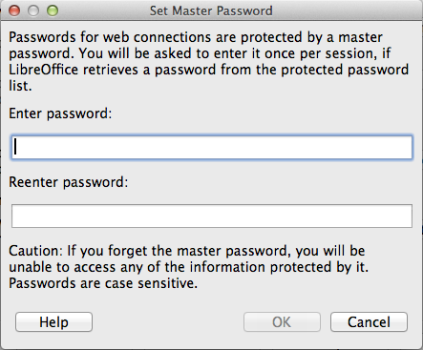
Obrázek 12 : Dialogové okno pro nastavení hlavního hesla pro webová spojení

Možnosti zabezpečení a varování
V okně Možnosti zabezpečení a varování můžeme upravit následující možnosti (obrázek 13):
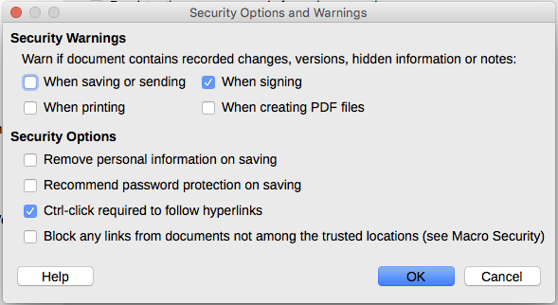
Obrázek 13 : Dialogové okno Možnosti zabezpečení a varování
Odstranit při ukládání osobní informace
Pokud zaškrtneme tuto možnost, při ukládání se z vlastností souboru vždy odstraní uživatelské údaje. Pokud tyto údaje chceme z určitých dokumentů odstranit ručně, zaškrtnutí této možnosti zrušíme.
Pro otevření hypertextových odkazů vyžadovat Ctrl-kliknutí
Jako výchozí chování je v LibreOffice nastaveno, že pro otevírání odkazů je třeba použít kombinaci Ctrl+klepnutí (levým tlačítkem myši). Mnoha uživatelům při tvorbě a úpravách dokumentu totiž vyhovuje, když jim náhodné klepnutí odkaz neotevře. Chceme-li, aby se v LibreOffice odkazy otevíraly jen obyčejným klepnutím, zaškrtnutí této možnosti zrušíme.
Účel ostatních položek v tomto okně by měl být jasný z jejich popisu.

Přizpůsobení
Celkový vzhled programu LibreOffice můžeme upravit pomocí motivů vzhledu určených pro prohlížeč Mozilla Firefox.
Na stránce LibreOffice - Přizpůsobení zvolíme Vlastní motiv vzhledu a poté klepneme na Vybrat motiv vzhledu. Otevře se dialogové okno. Zadáme hledaný výraz, klikneme na Vyhledat a počkáme, dokud se nenačtou náhledy. Jeden vybereme a klepneme na tlačítko OK pro jeho použítí. Po chvíli se vzhled LibreOffice změní. Příklad je zobrazen na obrázku 15. Podrobnosti o motivech vzhledu jsou uvedeny na webových stránkách: https://www.https://addons.mozilla.org/en-US/firefox/themes/
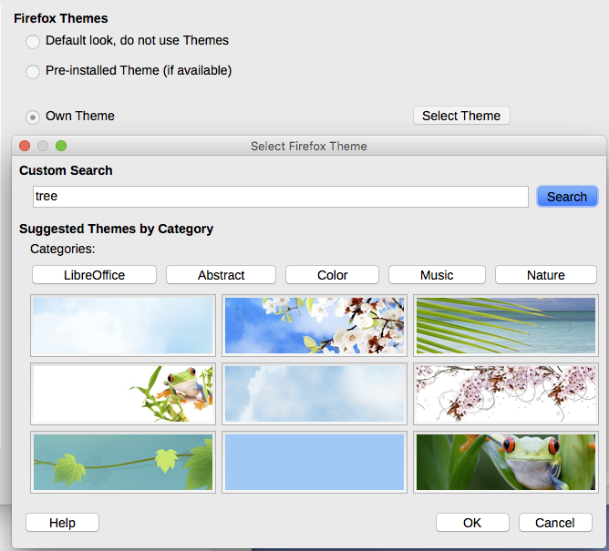
Obrázek 14: Dialogová okna přizpůsobení
Obrázek 15: Ukázka motivu vzhledu

Barvy aplikací
Při psaní a úpravě textu, vkládání dat a zejména při úpravě rozložení stran může pomoci, pokud jsou zobrazeny okraje stránek (textu), okraje tabulek a sekcí (v textových dokumentech), zalomení stran v programu Calc, čáry mřížky v programech Draw a Writer a další prvky. Kromě toho můžeme upřednostňovat jiné barvy pro komentáře, stínování polí apod., než jaké jsou v LibreOffice výchozí.
Na stránce LibreOffice – Barvy aplikací (obrázek 16) můžeme určit, jaké položky se budou zobrazovat a jaké barvy pro ně budou použity.
- Chceme-li zobrazit nebo skrýt prvky jako například hranice textu, zaškrtneme nebo zrušíme zaškrtnutí pole vedle názvu prvku.
- Chceme-li změnit výchozí barvy prvků, klepneme na šipku dolů ve sloupci Nastavení barev vedle názvu prvku a vybereme barvu z seznamu. Seznam dostupných barev lze změnit postupem, který je popsán v části „Možnosti barev“ na stránce 10.
- Pokud bychom chtěli změněné barvy uložit jako barevné schéma, klepneme na tlačítko Uložit, zadáme název do pole Schéma a klepneme na OK.
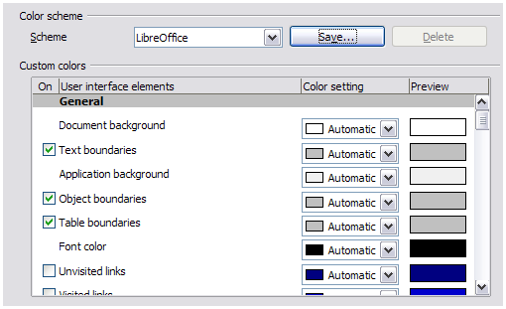
Obrázek 16 : Zobrazení a skrytí hranic textu, objektů a tabulek

Možnosti zpřístupnění
Mezi možnosti zpřístupnění patří povolení animovaných obrázků a textu, doba zobrazování tipů nápovědy, nastavení vysokého kontrastu obrazovky a změna písma uživatelského rozhraní programu LibreOffice.
Podpora zpřístupnění využívá běhové prostředí jazyka Java, které umožňuje komunikaci s asistenčními nástroji. Možnosti Podpora pro asistenční nástroje není dostupná ve všech instalacích LibreOffice. Více informací se nachází v nápovědě programu v části Asistenční pomůcky v LibreOffice.
Vybereme nebo zrušíme výběr možností podle potřeby.
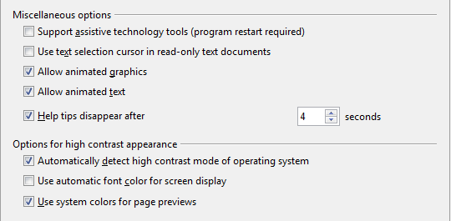
Obrázek 17: Volba možností zpřístupnění

Pokročilé možnosti
Možnosti jazyka Java
Pokud jsme běhové prostředí jazyka Java (Java Runtime Environment, JRE) nainstalovali nebo aktualizovali po instalaci LibreOffice, případně pokud máme nainstalováno více JRE, na stránce LibreOffice - Pokročilé možnosti můžeme vybrat, které JRE použít.
- Poznámka
LibreOffice potřebuje aplikaci Java ke spuštění několika průvodců (jako třeba Soubor > Průvodci > Dopis) a také pro spuštění databáze s interním jádrem HSQLDB.
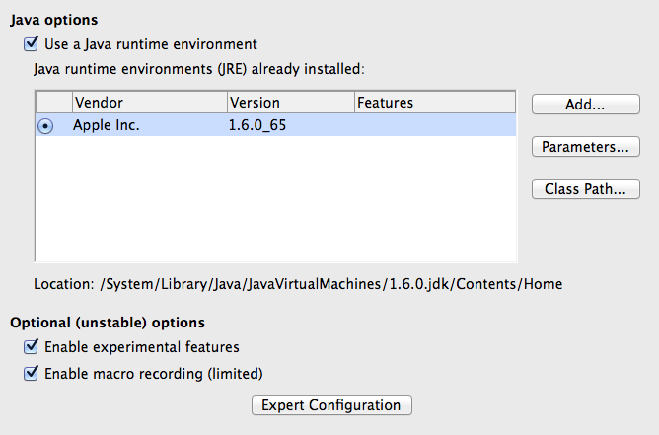
Obrázek 18 : Volba běhového prostředí jazyka Java
Administrátoři, programátoři nebo jiné osoby, které přizpůsobují instalaci JRE, mohou použít tlačítka Parametry a Cesta ke třídám, kde mohou zadat další informace.
Pokud je seznam ve středu stránky prázdný, je třeba chvíli počkat, dokud LibreOffice JRE na disku nenajde.
Pokud LibreOffice najde více JRE, zobrazí je v seznamu. V tom případě můžeme zaškrtnout možnost Použít běhové prostředí jazyka Java (JRE) a pokud je třeba, vybereme v seznamu jednu verzi prostředí.
Volitelné (nestabilní) možnosti
Povolit experimentální funkce
Zaškrtnutím této možnosti povolíme funkce, jejichž vývoj ještě není ukončen nebo obsahují chyby. Seznam těchto vlastností se pro různé verze liší.
Povolit záznam maker (omezená funkčnost)
Zaškrtnutím této možnosti povolíme záznam maker s jistými omezeními. Není podporováno otevírání oken, přepínání mezi okny, a záznam v jiném okně než ve kterém záznam začal. Zaznamenány mohou být pouze akce související s obsahem dokumentu. Změny nastavení v položce Možnosti a přizpůsobení nabídek nejsou podporovány. Více informací o záznamu maker se nachází v kapitole 13 Začínáme s makry.
Expertní nastavení
Většina uživatelů tato nastavení nevyužije. Klepnutím na tlačítko Expertní nastavení se otevře nové okno, ve kterém můžeme doladit podrobné nastavení aktuální instalace LibreOffice. Okno nabízí podrobné možnosti nastavení pro mnoho aspektů vzhledu a výkonu. Po poklepání na položku můžeme zadat požadovanou hodnotu nastavení.
- Upozornění
Dialogové okno Expertní nastavení umožní přístup, úpravy a ukládání předvoleb konfigurace, které mohou učinit uživatelský profil LibreOffice nestabilní, nekonzistentní či dokonce nepoužitelný.

Možnosti Basic IDE
Nastavení na stránce Možnosti Basic IDE jsou zpřístupněny, pokud na stránce Pokročilé zaškrtneme možnost Povolit experimentální funkce a změnu uložíme klepnutím na tlačítko OK. Tato nastavení jsou určena pro programátory maker a nejsou zde popsána.
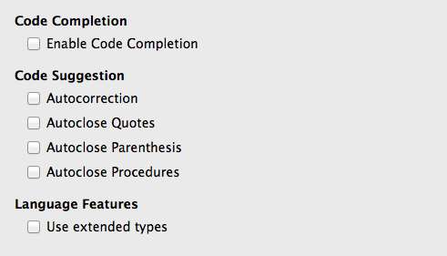
Obrázek 19: Dialogové okno Možnosti Basic IDE

Možnosti online aktualizace
Na stránce LibreOffice – Online aktualizace (obrázek 20) můžeme zvolit, zda a jak často má na webových stránkách LibreOffice kontrolovat dostupnost aktualizace programu. Pokud je zaškrtnuta možnost Automaticky kontrolovat aktualizace, v pravé části lišty nabídek se zobrazí ikona v případě, že je dostupná aktualizace. Klepnutím na tuto ikonu otevřeme dialogové okno, ve kterém můžeme aktualizaci stáhnout.
Pokud je zaškrtnuta možnost Automaticky stáhnout aktualizace, po klepnutí na tuto ikonu začne stahování. Chceme-li změnit umístění staženého souboru, klepneme na tlačítko Změnit v okně správce souborů vybereme požadovanou složku.
Pokud zaškrtneme možnost Odesílat stručné informace o verzi operačního systému a hardwaru, informace o architektuře počítače a operačním systému bude odeslána na server pro sběr statistik.
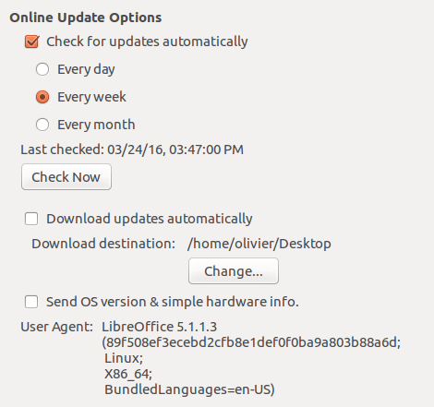
Obrázek 20: Možnosti online aktualizace

Možnosti OpenCL
OpenCL (Open Computing Language) je softwarová architektura, použitá k psaní programů, které jsou spuštěny na různých procesorech, jako je CPU a GPU (graphics processing unit), grafické karty. S povoleným OpenCL, můžeme těžit z velmi rychlých číselných výpočtů prováděných v GPU, což je užitečné zejména u velkých tabulek s rozsáhlými výpočty. Pro použití této funkce musí ovladač grafické karty podporovat OpenCL.
Možnosti OpenCL - Povolit použití softwarového interpreta (i když není OpenCL dostupné)
Pokud toto políčko zaškrtneme, LibreOffice napodobí OpenCL v případě, že ovladač grafické karty OpenCL nepodporuje.
Povolit použití OpenCL
Způsobí, že LibreOffice s pomocí GPU grafické karty, bude provádět numerické výpočty velkou rychlostí. Dvě pole níže, zobrazují seznam povolených a zakázaných ovladačů pro OpenCL. Klikněme na tlačítka Upravit, Přidat... a Smazat, pro úpravu položek seznamu.
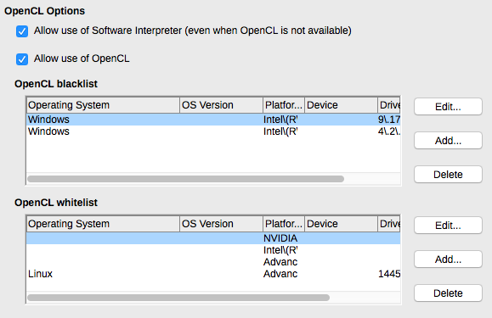
Obrázek 21: Možnosti OpenCL

Volba možností načítání a ukládání
Možnosti načítání a ukládání můžeme nastavit tak, aby vyhovovaly našemu způsobu práce.
Pokud není dialogové okno Možnosti otevřené, zvolíme v hlavní nabídce Nástroje > Možnosti. Následně klepneme na značku rozbalení (ve tvaru znaménka + nebo trojúhelníku) vlevo od Načítání/ukládání.

Obecné
Většina možností na stránce Načítání/ukládání - Obecné je uživatelům jiných kancelářských balíků známá. Níže jsou proto popsány pouze některé položky.
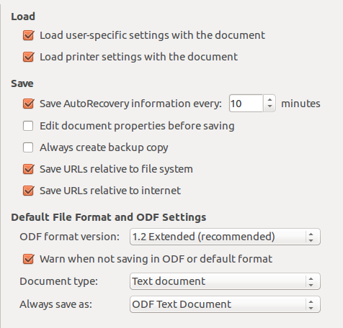
Obrázek 22: Volba možností načítání a ukládání
S dokumentem načíst nastavení specifická pro uživatele
Některá nastavení dokumentů LibreOffice se načtou ze systémových nastavení uživatele. Pokud uložíme dokument, tato nastavení se uloží spolu s ním.
Zaškrtneme-li tuto možnost, při načítání dokumentů bude nastavení uložené v dokumentu ignorováno a upřednostní se nastavení z operačního systému.
Některá nastavení se však načítají ze systému, i když tato možnost není zaškrtnuta:
- nastavení dostupná v Soubor > Tisk > Možnosti
- název faxu
- nastavení vzdálenosti odstavců od textových tabulek
- nastavení automatické aktualizace odkazů, funkčních polí nebo grafů
- nastavení pro práci s asijskými typy písma.
Následující nastavení se naopak vždy načte z dokumentu, i když je tato možnost zaškrtnuta:
- zdroj dat připojený k dokumentu a jeho zobrazení.
Pokud toto nastavení není zaškrtnuto, nastavení z dokumentu budou upřednostněny před systémovým nastavením uživatele. Možnost S dokumentem načíst nastavení specifická pro uživatele například ovlivňuje způsob, jak se aktualizují odkazy (v možnostech pro LibreOffice Writer).
S dokumentem načíst nastavení tiskárny
Je-li tato možnost povolena, použije se nastavení tiskárny z dokumentu. Pokud takto načtené nastavení nezměníme v dialogovém okně Tisk, může se stát, že se dokument vytiskne na vzdálené tiskárně. Pokud je tato možnost zakázána, dokument se vytiskne na standardně používané tiskárně. S dokumentem se uloží nastavení aktuální tiskárny bez ohledu na to, zda je možnost zaškrtnuta.
Informace pro automatické obnovení uložit každých __ min
Zvolíme, zda se mají ukládat informace pro automatické obnovení souborů a v jakých časových intervalech. Tyto informace jsou pro LibreOffice nezbytné pro obnovení všech otevřených dokumentů v případě pádu programu. Pokud je tato možnost zaškrtnuta, obnova dokumentů po pádu bude jednodušší.
Před uložením upravit vlastnosti dokumentu
Pokud tuto možnost zaškrtneme, při prvním ukládání dokumentu (nebo vždy, když použijeme Uložit jako) se otevře dialogové okno Vlastnosti dokumentu, ve kterém můžeme zadat údaje týkající se dokumentu.
Vždy vytvořit záložní kopii
Při ukládání dokumentu vždy uloží předchozí verzi dokumentu jako záložní kopii. Při jejím ukládání se starší záložní kopie přepíše. Záložní kopie má příponu BAK. Zaškrtnutí této možnosti je doporučeno zejména v případě, kdy vytváříme rozsáhlé dokumenty.
URL ukládat relativně k systému souborů / Internetu
Zaškrtnutím těchto možností určíme, že se URL odkazy na soubory v systému nebo na internetu mají ukládat jako relativní. Relativní adresy jsou možné pouze tehdy, je-li zdrojový a odkazovaný dokument na stejném disku.
Relativní adresa začíná vždy v adresáři, ve kterém se nachází aktuální dokument. Na rozdíl od toho absolutní adresa vždy začíná v kořenovém adresáři. Následující tabulka ukazuje rozdíl v syntaxi mezi relativními a absolutními adresami.
Příklady | Souborový systém | Internet
relativní | ../obrazky/obr.jpg | ../obrazky/obr.jpg
absolutní | file:///c|/pracovni/obrazky/obr.jpg | http://mujserver.cz/pracovni/obrazky/obr.jpg
Pokud zvolíme ukládání relativních adres, odkazy na obrázky nebo jiné objekty vložené do dokumentu budou představovat relativní cestu vzhledem k umístění v souborovém systému. V tomto případě nezáleží na tom, ve které části souborového systému se dokument a odkazované objekty nachází. Soubory budou nalezeny bez ohledu na umístění, pokud zůstanou na stejném disku nebo souborovém systému. To je důležité, pokud chceme daný dokument zpřístupnit na jiném počítači, na kterém může být zcela jiná struktura adresářů nebo může mít jiné označení disku. Relativní adresování se doporučuje i tehdy, chceme-li vytvořit adresářovou strukturu na internetovém serveru.
Pokud dáme přednost absolutním adresám, všechny odkazy na jiné soubory budou uloženy jako absolutní cesty na příslušném disku nebo souborovém systému. Výhoda této možnosti spočívá v tom, že takový dokument můžeme přemístit do jiné složky, přičemž odkazy zůstanou platné.
Výchozí formát souborů a nastavení ODF
Verze formátu ODF. LibreOffice ve výchozím nastavení ukládá dokumenty ve formátu OpenDocument (ODF) v rozšířené verzi 1.2. Ten na jedné straně nabízí lepší funkce, na druhé může způsobovat problémy se zpětnou kompatibilitou. Pokud soubor uložený v rozšířeném formátu ODF 1.2 otevřeme v editoru, který používá starší verze ODF (1.0/1.1), některé pokročilé vlastnosti se mohou ztratit. Dvěma nejvýznamnějšími příklady jsou křížové odkazy na záhlaví a formátování číslovaných seznamů. Pokud máme v úmyslu sdílet dokumenty s uživateli programů, které podporují pouze starší verze ODF, je třeba zvážit ukládání souborů ve verzi ODF 1.0/1.1
Typ dokumentu. Pokud si běžně vyměňujeme dokumenty s uživateli balíku Microsoft Office, může být vhodné nastavit pro dokumenty volbu Vždy ukládat jako na jeden z formátů Microsoft Office. Současné verze aplikace Microsoft Word však umožňují otevírat soubory .ODT, takže toto nastavení již možná není potřeba.

Vlastnosti VBA
Na stránce Vlastnosti VBA můžeme nastavit, zda se mají v dokumentech Microsoft Office, které otevíráme v LibreOffice, zachovat makra.
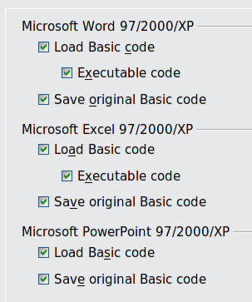
Obrázek 23: Volba vlastností pro načítání a ukládání VBA
Pokud zaškrtneme Načíst kód Basic, umožníme tím v LibreOffice upravovat makra. Změněný kód se uloží v dokumentu ODF, ale nezachová se, pokud ho uložíme do formátu Microsoft Office.
Pokud zaškrtneme Uložit původní kód Basic, makra nebudou v LibreOffice spustitelná, budou však v nezměněné podobě ukládány do souborů ve formátech Microsoft Office.
Při importu souborů programů Microsoft Word nebo Excel, jejichž součástí je kód VBA, můžeme zaškrtnout možnost Spustitelný kód. Tento kód se obvykle jen uchovává, je však neaktivní (pokud kód zobrazíme pomocí StarBasic IDE, bude celý zakomentovaný). S touto možností bude kód spustitelný.
Možnost Uložit původní kód Basic má přednost před Načíst kód Basic. Pokud jsou zaškrtnuté obě možnosti a zakomentovaný kód upravíme, při ukládání do formátů Microsoft Office se uloží původní kód VBA.
Chceme-li si být jisti, že jsme odstranili možné makroviry z dokumentu Microsoft Office, zaškrtnutí Uložit původní kód Basic zrušíme. Dokument bude uložen bez kódu jazyka Microsoft Basic.

Microsoft Office
Na stránce Načítání/ukládání - Microsoft Office (stránka 24), můžeme nastavit, co se má provést při importování a exportování objektů OLE Microsoft Office (připojené či vložené objekty nebo dokumenty, například sešity a rovnice).
Pokud zaškrtneme možnost [L], Objekty OLE Microsoft se při načítání dokumentu formátu Microsoftu převedou na odpovídající objekty OLE LibreOffice („L“ značí „load“, anglicky „načíst“).
Pokud zaškrtneme možnost [S], objekty OLE LibreOffice se při ukládání dokumentu formátu Microsoft převedou na odpovídající objekty OLE Microsoft („S“ značí „save“, anglicky „uložit“).

HTML kompatibilita
Nastavení na stránce Načítání/ukládání - HTML kompatibilita (stránka 25) ovlivňuje, jak jsou do LibreOffice importovány a z LibreOffice exportovány HTML stránky. Více informací se nachází v nápovědě programu pod heslem HTML dokumenty; import/export.
Velikosti písma
V těchto polích určíme příslušné velikosti písma pro značky HTML <font size=1> až <font size=7>, pokud jsou v HTML stránkách použity. (Tyto značky však již stránky většinou nepoužívají.)
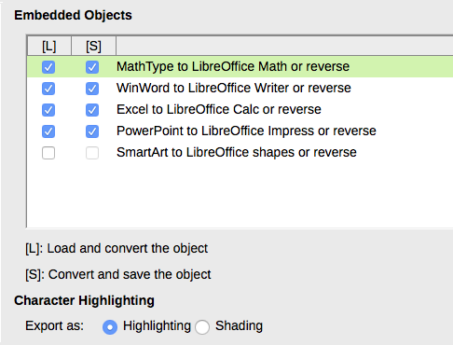
Obrázek 24: Volba možností pro načítání a ukládání dokumentů Microsoft Office
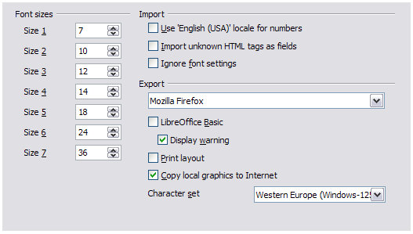
Obrázek 25 Volba možností HTML kompatibility
Import – Použít pro čísla nastavení 'Angličtina (USA)'
Když importujeme HTML stránku s čísly, znaky oddělovačů desetinných čísel a tisíců se liší podle místního nastavení HTML stránky. Schránka, kterou používáme ke kopírování, však informaci o místním nastavení neobsahuje. Pokud tato možnost není zaškrtnuta, čísla budou importována na základě hodnoty Národní nastavení v Nástroje > Možnosti > Jazyková nastavení > Jazyky (viz stránku 23). Pokud je tato možnost zaškrtnuta, čísla budou importována v místním nastavení pro angličtinu (USA).
Importovat - Importovat neznámé HTML značky jako pole
Tuto možnost zaškrtneme, chceme-li, aby LibreOffice značky, které nerozpozná, importoval jako pole. Pro otevírací značku se vytvoří pole HTML_ON, kterému se jako hodnota přiřadí název značky. Pro uzavírací značku se vytvoří pole HTML_OFF. Tato pole se při exportu do HTML převedou zpět na značky.
Import – Ignorovat nastavení písem
Pokud zaškrtneme tuto možnost, bude LibreOffice při importu ignorovat všechna nastavení písma. Budou použita písma, která jsou definována ve stylu stránky HTML.
Export
Abychom export do HTML optimalizovali, vybereme v poli Export prohlížeč nebo HTML standard. Je-li vybrána možnost LibreOffice Writer, použijí se při exportu instrukce specifické pro LibreOffice Writer.
Export – LibreOffice Basic
Tuto možnost zaškrtneme, chceme-li při exportu do formátu HTML uložit také makra (skripty) v jazyce LibreOffice Basic. Tuto možnost je třeba povolit předtím, než makro vytvoříme; jinak se skript nevloží. Makra LibreOffice Basic musí být umístěna v hlavičce HTML dokumentu. Jakmile v LibreOffice Basic IDE vytvoříme makro, objeví se v hlavičce zdrojového kódu HTML dokumentu.
Pokud chceme, aby se makro spouštělo automaticky při otevírání HTML dokumentu, zvolíme příslušnou položku v Nástroje > Přizpůsobit > Události. Více informací se nachází v kapitole 13 Začínáme s makry.
Export – Zobrazit varování
Pokud není zaškrtnuta možnost LibreOffice Basic (viz výše), můžeme zvolit možnost Zobrazit varování. Pokud ji zaškrtneme, při exportu do formátu HTML se zobrazí upozornění, že budou odstraněna makra LibreOffice Basic.
Export – Rozvržení tisku
Pokud tuto možnost zaškrtneme, do souboru se exportuje také rozvržení tisku aktuálního dokumentu. HTML filtr pro tisk dokumentů podporuje CSS2 (Cascading Style Sheets verze 2). Tato podpora se uplatní pouze při aktivovaném exportu rozvržení tisku.
Export – Kopírovat lokální obrázky na Internet
Pokud tuto možnost zaškrtneme, při nahrávání dokumentu na internetový server pomocí FTP se automaticky nahrají také obrázky vložené do dokumentu.
Export – Znaková sada
Vybereme příslušnou znakovou sadu pro export.

Volba jazykových nastavení
Z hlediska jazykového nastavení můžeme balík LibreOffice přizpůsobit následovně:
- Instalací požadovaných slovníků
- Změnou některých místních a jazykových nastavení
- Volba možností kontroly pravopisu

Instalace požadovaných slovníků
Při instalaci LibreOffice se automaticky nainstaluje také několik slovníků. Chceme-li přidat další slovníky, zkontrolujeme připojení k Internetu a poté zvolíme Nástroje > Jazyk > Více slovníků online. LibreOffice otevře ve výchozím webovém prohlížeči stránku s odkazy na další slovníky, které můžeme nainstalovat. Podle pokynů vybereme a nainstalujeme požadované z nich.

Změna některých místních a jazykových nastavení
Podrobnosti místního a jazykového nastavení LibreOffice můžeme nastavit pro všechny dokumenty, nebo pouze pro některé typy.
V dialogovém okně Možnosti zobrazíme seznam položek klepnutím na znaménko plus nebo trojúhelník vedle položky Jazyková nastavení. Počet položek seznamu závisí na nastavení Rozšířená podpora jazyků (obrázek 27).
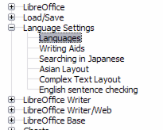Obrázek 26: Jazykové možnosti LibreOffice bez povolených a s povolenou podporou pro asijské jazyky a pro jazyky s komplexním rozvržením textu
Na pravé straně stránky Jazyková nastavení - Jazyky lze změnit možnosti Uživatelské rozhraní, Národní nastavení, Výchozí měna a Výchozí jazyky pro dokumenty. V ukázce na obrázku byla v příslušných nastaveních zvolena čeština.
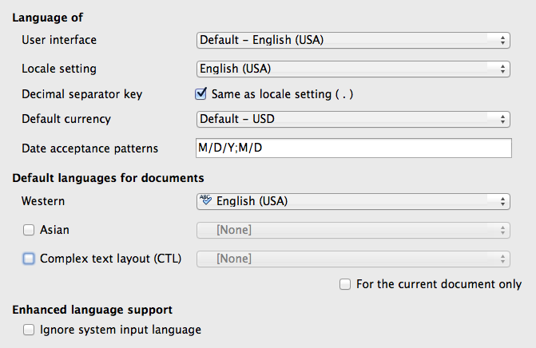
Obrázek 27: Volba jazykových možností
Uživatelské rozhraní
Jazyk uživatelského rozhraní je obvykle nastaven při instalaci LibreOffice tak, aby odpovídal jazyku operačního systému. Pokud je v LibreOffice nainstalováno více jazyků, můžeme vybrat, který jazyk bude použit pro nabídky, dialogová okna a soubory nápovědy.
Národní nastavení
Národní nastavení je základem pro mnoho dalších nastavení v LibreOffice, například pro výchozí číslování, měnu a měrné jednotky. Pokud nezvolíme jinak, bude použito ​​místní nastavení operačního systému.
Desetinný oddělovač
Je-li možnost Desetinný oddělovač zaškrtnuta, LibreOffice použije znak určený v místním nastavení. Pokud možnost zaškrtnuta není, použitý znak bude určen ovladačem klávesnice.
Výchozí měna
Výchozí měna má hodnotu určenou pro danou zemi možností Národní nastavení. Výchozí měna se uplatní u polí, která jsou jako měna formátována. Se změnou místního nastavení se automaticky změní také výchozí měna. Pokud se výchozí měna změní, ve všech otevřených dokumentech se upraví všechna dialogová okna týkající se měny a všechny ikony měny. Dokumenty, které byly uloženy s jednou výchozí měnou, budou mít po otevření novou výchozí měnu.
Masky pro rozpoznání data
Masky pro rozpoznání data určují, jak bude LibreOffice rozpoznávat vkládané datumy. Místní nastavení zahrnuje také výchozí masky pro datumy. Můžeme přidat i dodatečné masky oddělené středníkem zadané pomocí znaků Y, M, a D, které značí rok, měsíc a den. LibreOffice vždy správně interpretuje datumy zadané podle české normy ČSN 01 6910 ve tvaru DD.MM.YYYY, DMY a DM, stejně jako datumy zadané podle normy ISO 8601 ve tvaru YYYY-MM-DD.
- Upozornění
Aby byly správně rozpoznány datumy zadané do sešitu programu Calc nebo do tabulky programu Writer, je třeba je zadat ve formátu, který je definován na základě Národního prostředí, nebo který je dodatečně definovaný uživatelem.
Výchozí jazyky pro dokumenty
Vybereme jazyky použité pro kontrolu pravopisu, slovník synonym a dělení slov. Pokud má toto nastavení být platné pouze pro aktuální dokument, zaškrtneme Pouze pro současný dokument.
V případě potřeby zaškrtneme pole, které povolí podporu asijských jazyků (čínština, japonština a korejština) a podporu pro jazyky s komplexním rozvržením textu (CTL, complex text layout), kterými jsou například urdština, hebrejština a arabština. Pokud zaškrtneme některou z těchto možností, při příštím otevření dialogového okna Možnosti se v položce Jazyková nastavení zobrazí další položky, znázorněné v pravé části obrázku 26. Tyto položky (Hledání v japonštině, Asijské rozvržení a Komplexní rozvržení textu) v této příručce dále popsány nejsou.
Rozšířená podpora jazyků - Ignorovat vstupní jazyk systému
Výchozí jazyková nastavení závisí na Národním nastavení. Výchozí místní nastavení vychází z místního nastavení operačního systému. Rozložení klávesnice je obvykle založeno na jazyku operačního systému, může však být uživatelem změněno. Pokud tato možnost není zaškrtnuta a nastavení rozložení klávesnice bylo změněno, vstup z klávesnice nemusí odpovídat tomu, co očekáváme.

Volba možností kontroly pravopisu
Chceme-li změnit možnosti kontroly pravopisu, klepneme na Jazyková nastavení > Pomůcky pro psaní. V části Možnosti na této stránce (obrázek 28) zvolíme nastavení podle svých potřeb.
Je třeba zvážit:
- Nechceme-li, aby se pravopis kontroloval během psaní, zrušíme zaškrtnutí pole Kontrolovat pravopis během psaní. Tuto možnost lze zrušit také pomocí tlačítka Automatická kontrola pravopisu na nástrojové liště Standardní.
- Chceme-li kontrolovat během psaní gramatiku, musí být zaškrtnuto pole Kontrolovat gramatiku během psaní.
- Používáme-li vlastní slovník, který obsahuje slova psaná velkými písmeny a slova s ​​číslicemi (například AS/400), zaškrtneme Kontrolovat slova napsaná velkými písmeny a Kontrolovat slova s ​​číslicemi.
- Možnost Kontrolovat speciální oblasti při kontrole zahrne záhlaví, zápatí, rámce a tabulky.
Na této stránce lze určit, které uživatelem definované (vlastní) slovníky jsou výchozí, můžeme také přidat nebo odstranit uživatelem nainstalované slovníky klepnutím na tlačítka Nový a Smazat. Nelze odstranit slovníky nainstalované v systému.
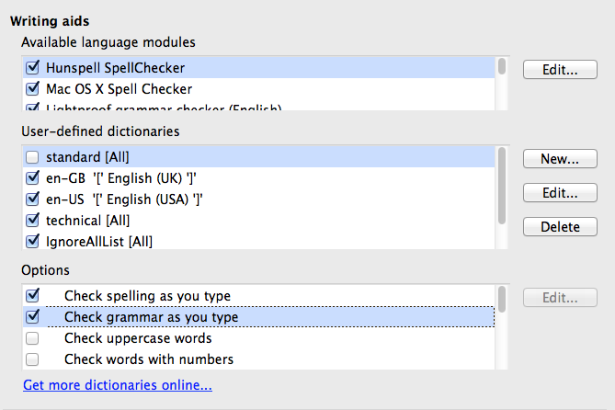
Obrázek 28: Volba jazyků, slovníků a možností pro kontrolu pravopisu

Kontrola anglických vět
Na stránce Jazyková nastavení > Kontrola anglických vět můžeme zvolit, jaké prvky mají být kontrolovány a oznámeny nebo automaticky převedeny. Tato nabídka se nachází také v nastavení rozšíření s anglickým slovníkem, které je v LibreOffice nainstalováno jako výchozí. Vybereme Nástroje > Správce rozšíření, klepneme na Slovník pro kontrolu pravopisu pro angličtinu a následně na tlačítko Možnosti, čímž se zobrazí tato nabídka. Z možností vybereme, které prvky se mají kontrolovat.
Aby se vybrané možnosti kontroly gramatiky uplatnily, je třeba buď restartovat LibreOffice, nebo znovu načíst aktuální dokument.
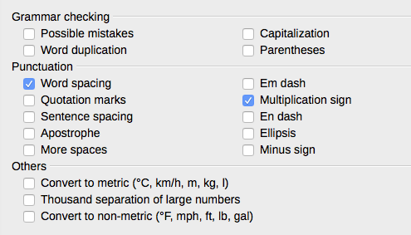
Obrázek 29 : Volba možností pro kontrolu anglických vět

Kontrola gramatiky
Možné chyby
Kontroluje chybné výrazy jako with it's, he don't, this things a podobně.
Velikost písmen
Kontroluje se velká písmena na začátku vět. Rozpoznání vět závisí na použití zkratek.
Opakovaná slova
Kontroluje opakování všech slov, bez této možnosti se kontrolují jen výchozí slova „and“, „or“, „for“ a „the“.
Závorky
Kontroluje, zda jsou závorky a uvozovky párové.

Interpunkce
Mezery mezi slovy
Tato možnost je ve výchozím nastavení vybrána. Kontroluje, zda je mezi slovy jediná mezera, upozorňuje na případy dvakrát nebo třikrát, ale ne víckrát opakované mezery.
Mezery mezi větami
Kontroluje, zda je mezi větami jediná mezera, upozorňuje na případy dvakrát nebo třikrát opakované mezery.
Opakované mezery
Kontroluje výskyt většího počtu mezer než dvě mezi slovy a větami.
Em pomlčky; En pomlčky
Tyto možnosti změní dlouhou pomlčku (em dash) bez mezer na krátkou (en dash) s mezerami, resp. krátkou s mezerami na dlouhou bez mezer.
Uvozovky
Kontroluje, zda jsou použity typograficky správné dvojité uvozovky.
Znak násobení
Tato možnost je ve výchozím nastavení vybrána. Nahradí „x“ použité jako symbol násobení typograficky správným symbolem.
Apostrofy
Nahradí apostrof typograficky správným znakem.
Výpustky
Nahradí tři za sebou následující tečky typograficky správným symbolem.
Znak mínus
Nahradí spojovník typograficky správným znakem mínus.

Ostatní
Převést na metrické; Převést na nemetrické
Převede množství v daném typu jednotek na množství v jiném typu jednotek: metrické na imperiální nebo imperiální na metrické.
Oddělovače tisíců u velkých čísel
Převede číslo s více než pěti číslicemi na běžný formát s čárkou oddělující tisíce, nebo na formát ISO, ve kterém se na oddělení tisíců použije úzká mezera.

Kontrola vět ostatních jazyků
LibreOffice může také kontrolovat věty v ostatních jazycích, zejména maďarské, ruské a brazilské portugalštiny. Tyto kontroly jsou ve výchozím nastavení povoleny, pokud je jazykem výchozí jazyk počítače. Soubor pravidel pro tyto věty závisí na jazyku.

Volba možností Internetu
Jaká nastavení Internetu jsou k dispozici, závisí na operačním systému.
Stránku Proxy (pokud je dostupná) použijeme k uložení nastavení proxy serveru pro LibreOffice.
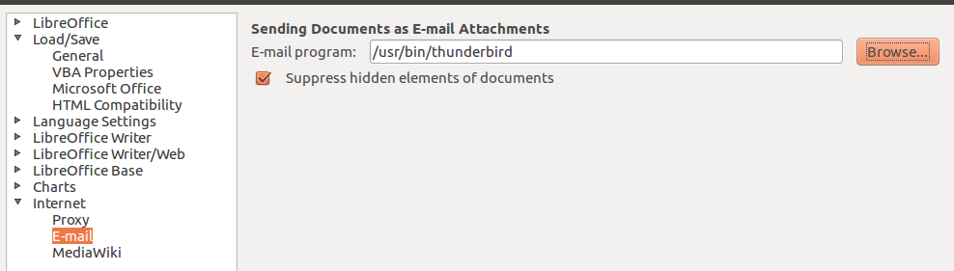
Obrázek 30 : Možnosti Internetu se zobrazenou stránkou E-mail, dostupnou v Linuxu
Pokud používáme operační systém založený na Unixu nebo Linuxu (včetně systému Mac OS X), je k dispozici stránka E-mail. Na ní můžeme určit e-mailový program, který se použije při odeslání aktuálního dokumentu ve formě e-mailu. V operačním systému Windows se vždy použije výchozí e-mailový program.
Pro systém Windows i Linux je k dispozici nástroj pro publikování na MediaWiki. Chceme-li jej povolit, v možnostech Internetu vybereme stránku MediaWiki a klepneme na tlačítko Přidat, čímž otevřeme dialogové okno znázorněné na obrázku 31. Tam můžeme zadat adresu (URL) a přihlašovací informace pro požadovanou wiki. Do seznamu můžeme přidat více wiki stránek.
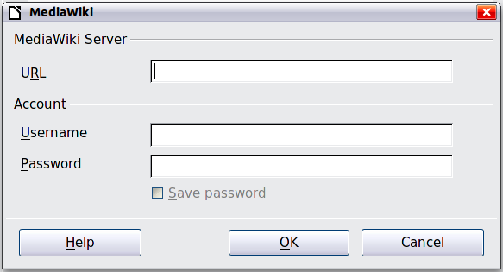
Obrázek 31: Určení účtu na serveru MediaWiki

Nastavení automatických oprav v LibreOffice
Někteří uživatelé považují automatické opravy textu za obtěžující, neboť mění to, co píšeme, i tehdy, když to změnit nechceme. Jiní je zase považují za užitečné, i tehdy však může pomoci vhodné nastavení některých možností. Pokud ve svém textu najdeme nevysvětlitelné chyby, nastavení automatických oprav je tím pravým místem, kde hledat příčinu.
Dialogové okno Automatické opravy otevřeme klepnutím v hlavní nabídce na Nástroje > Nastavení automatických oprav. (Tato položka se objeví jen tehdy, máme-li otevřený nějaký dokument.) V programu Writer se toto dialogové okno skládá z pěti karet zobrazených na obrázku 32. V jiných součástech LibreOffice se skládá jen ze čtyř. Podrobnosti jsou uvedeny v příručkách pro jednotlivé programy.
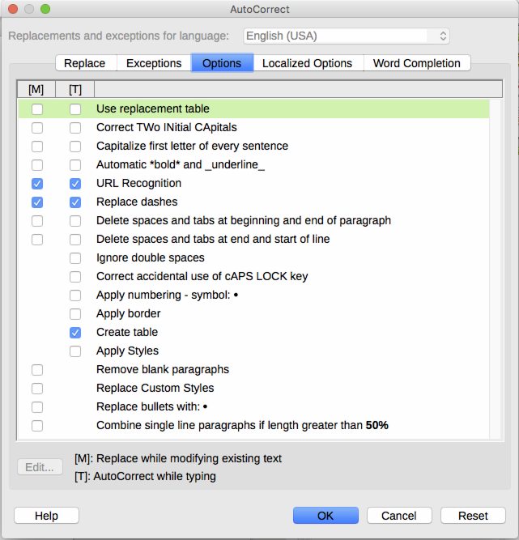
Obrázek 32 : Dialogové okno Automatické opravy v programu Writer, které zobrazuje některé položky na záložce Možnosti

